附件2：
西安音乐学院2022年第二学士学位招生远程网络考试
“腾讯会议”APP操作手册

（一）考前须知
1.作曲与作曲技术理论、艺术与科技（电子音乐作曲、电子音乐制作、钢琴调修、音乐数字媒体）、舞蹈编导专业面试及专业笔试，均采用“腾讯会议”软件平台，双机位进行远程网络面试及监考的方式进行。
2.考试前安装最新版本的“腾讯会议”软件，保持设备电量充足，对于多科目或考试时间较长的考试，务必准备好电源或移动电源。
3.线上模拟测试及正式考试时不得录屏、不得截屏、不得投屏、不得锁屏，由此造成的一切后果由考生本人承担。
4.请务必使用系统自带的中文标准字体，选择字体大小为标准模式。
5.双机位考试过程中，第一机位和第二机位均不得关闭。
6.请务必按时参加线上模拟测试，熟悉“腾讯会议”操作流程和考试流程，以免影响正式考试。
7.提前架设好第一机位和第二机位，考试过程中，务必将手机支架放至适当位置，支架调到合理高度，摄像头调试至合适的录制角度，提前固定好最佳拍摄点，确保双机位考生和考试画面同时在拍摄范围内，以便高效利用考试时间。
8.第一机位为主机位，采集音频与视频，镜头应位于考生正前方，考生头像、双手全部在可见范围内；第二机位为监考机位，镜头应位于考生正侧方，考生全身及周围环境全部在可见范围内。

（二）考生端设备要求
1.线上远程面试采取双机位同步进行，使用电脑、平板电脑或手机均可。第一机位与第二机位登录“腾讯会议”时，务必使用2个不同的账号登录，同一账号无法同时登录两部设备。
（1）电脑具体要求：
①无硬性硬件要求，原则上系统能流畅运行，无卡顿即可；
②提前安装并确定可以正常使用最新版的“腾讯会议”软件；
③显示器屏幕越大越好，方便看清考题；
④需自带或配有功能正常的摄像头、麦克风、扬声器；
⑤考试当天电脑务必保持接通电源，并关闭屏保、休眠等设置，关闭无关软件，防止出现弹出窗口。
（2）手机具体要求：
①如果第二机位使用手机，请务必使用本人紧急联系手机以外的其他手机；
②常见智能手机，务必保持笔试全程电量充足；
③提前安装并确定可以正常使用最新版的“腾讯会议”软件；
④考试当天设置为免打扰/勿扰模式、关闭“屏幕方向锁定”功能（打开“自动旋转”功能），关闭无关软件；
⑤务必固定设备，以免移动或跌落。
（3）网络要求：宽带速率≥1MB/S，普通宽带网络一般可支持，建议使用网线直连电脑上网方式，避免卡顿掉线。

2.腾讯会议登录及必要设置：必须使用两个不同的账号注册和登录“腾讯会议”，请提前熟悉并掌握“腾讯会议”的各项功能和操作。

3.紧急联系手机：
1）考前务必将报考单位的电话号码保存至该手机。务必使用考生本人的手机，须确保候考及考试期间电量充足、联系畅通，请在紧急情况下（考试过程中掉线等）与报考单位联系。
2）该手机在考试全程须放置于桌面监考可见位置。笔试考试期间，除用于与监考老师紧急联系外，还将用于在笔试结束后 15 分钟内在双机位监控下拍摄试卷照片并提交原图发送至指定邮箱:zhaoshengchu@xacom.edu.cn。

（三）操作流程
1.电脑进入腾讯会议（第一机位示例）
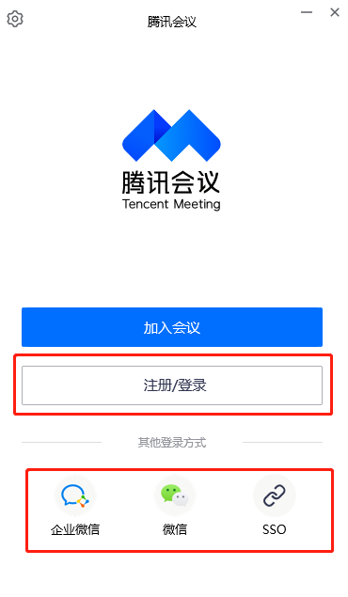
（1）注册或登录账号（第一机位与第二机位请使用不同账号登录）

（2）点击加入会议，输入会议号，姓名填写“身份证号后四位+考生姓名”

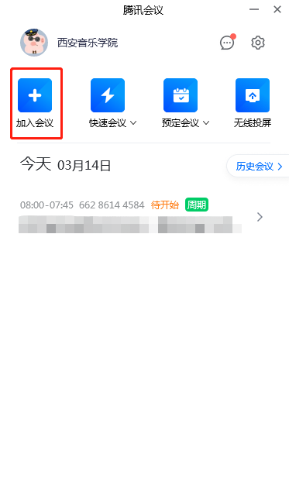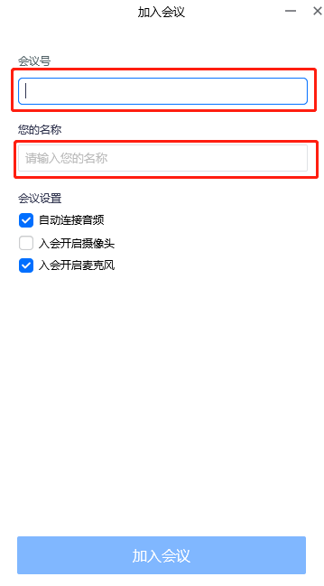

（3）输入会议密码
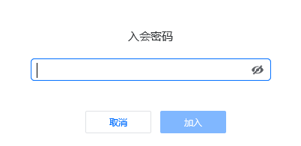

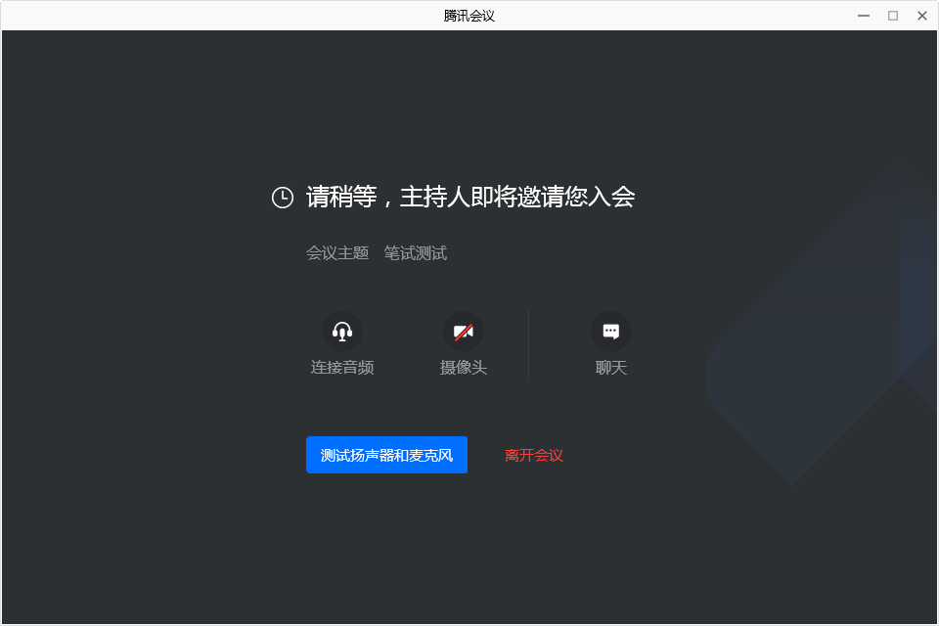
（4）等待加入，考生可先行测试设备。

（5）开启语音与视频，与监考老师完成身份认证。正式考试开始前，请将麦克风静音。

（6）考试过程中出现卡顿、故障时，考生可通过文本聊天功能实时反馈，如非确实严重情况，不要重启会议客户端。
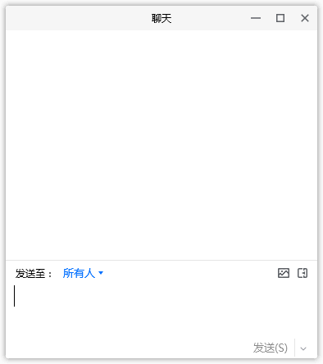

2.手机进入腾讯会议（第二机位示例）
（1）注册或登录账号（第一机位与第二机位请使用不同账号登录）

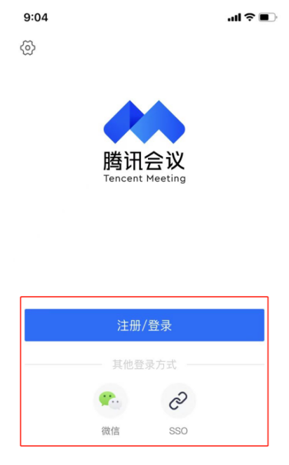
（2）点击“加入会议”
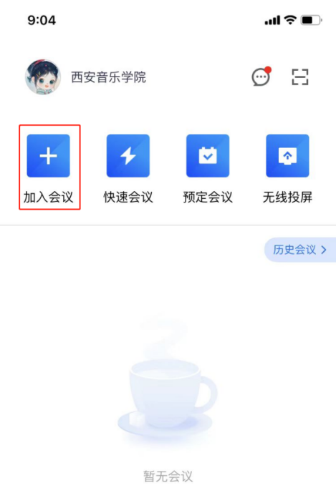

（3）输入会议号，姓名填写“身份证号后四位+考生姓名”，并关闭美颜。

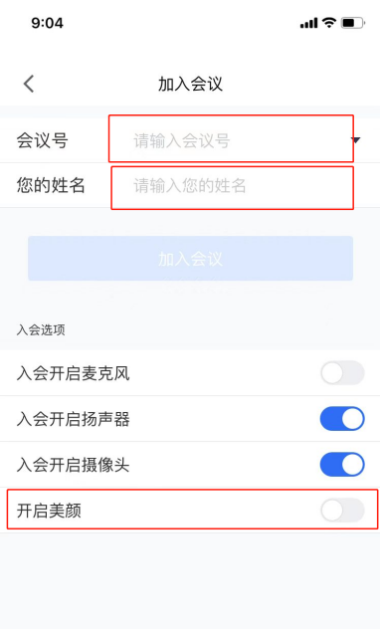

（4）等待加入。
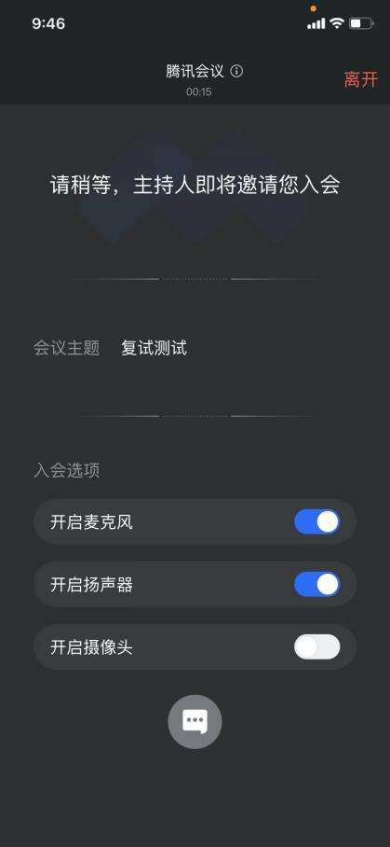

（5）静音，开启摄像头。
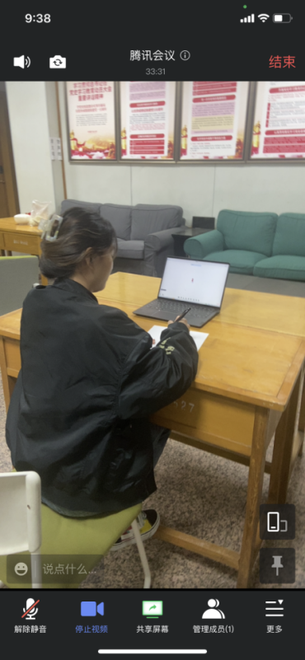

特别提示：第二机位仅作为监控机位，摄像头从考生右侧方拍摄，要保证“第一机位屏幕”清晰地被监考老师看到。关闭第二机位设备的通话、录音、录屏、直播、外放音乐、闹钟等可能影响面试的应用程序，并保持平台软件静音。

2.面试考试身份核验与必要设置
（1）监考教师下达“请出示身份证”指令，考生向监考教师出示身份证并保持5秒，监考教师核验身份信息。
（2）监考教师下达“打开音乐模式”指令，考生在第一机位设备端操作打开音乐模式，选择原声麦克风后开启原声。电脑端打开设置，选择音频选项卡，打开“音乐模式与专业音频”与“高保真模式”“回声消除”，选择原声麦克风打开“启用原声”；手机端点击更多-设置，打开音乐模式即可。

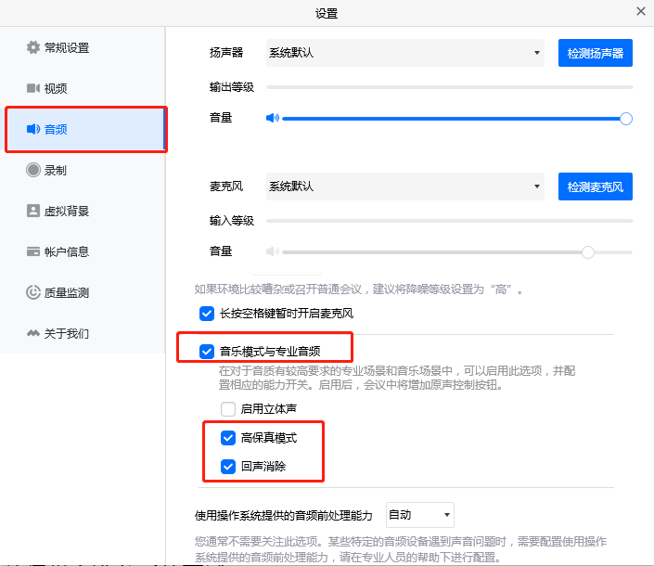
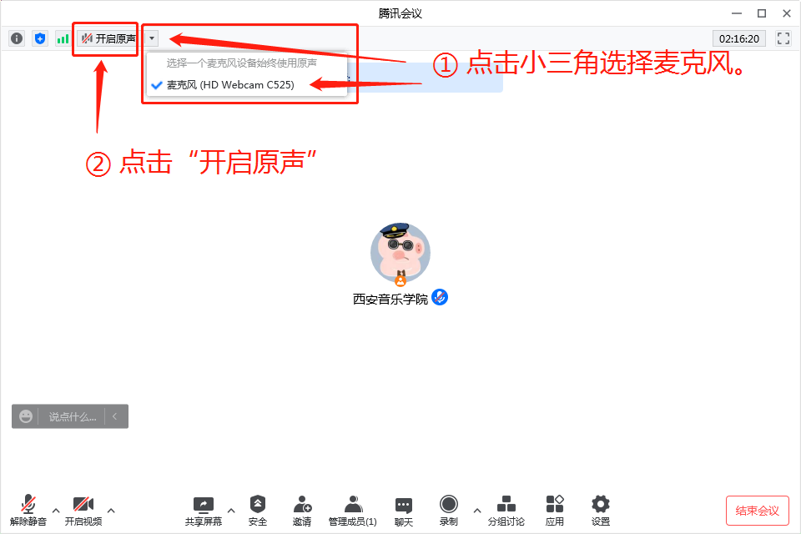

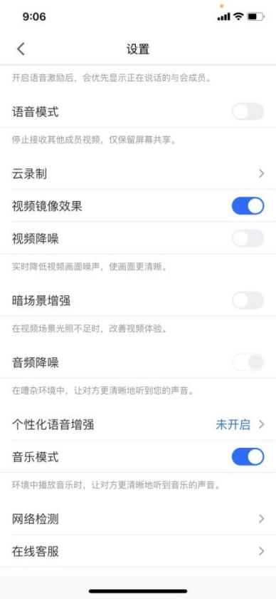
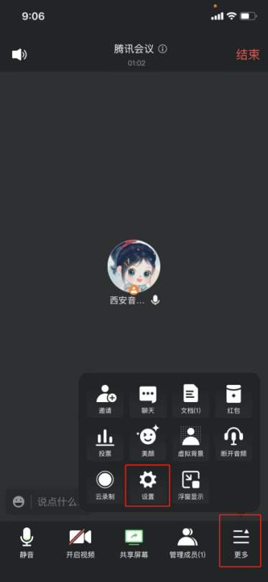

（3）根据监考教师指令准备开始面试。

3.笔试考试试卷提交

①试卷提交环节，考生不得离开会议室和关闭监控设备，不得调整“双机位”的角度，不得做与试卷提交无关的行为，否则将取消考生笔试成绩。
②停止答题：监考教师下达“停止答题”指令后，考生立即停止书写。
③试卷提交：监考教师下达“交卷”指令后，在15分钟内将答卷逐页面拍照并发送到邮箱zhaoshengchu@xacom.edu.cn。邮件主题命名为：“考试科目+考生姓名+身份证号后四位”。考生须确保试卷拍照字迹清晰可辩，不得压缩或修改图片。

④离开考场：当考生发送完毕并确认发送无误后，可离开考场。对于同一页答卷重复发送的情况，以在规定时间内最后一次发送的答卷为准。

